CHIARA E TERESA

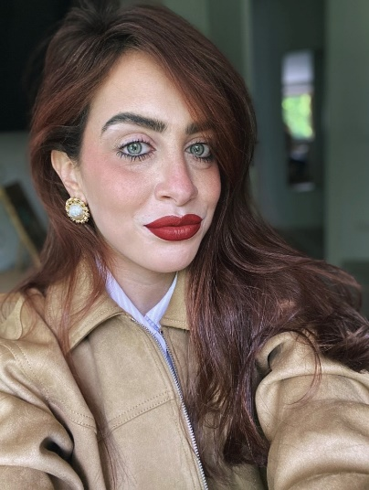
Teresa Giordano, 38
Vive a Salerno, circondata dall’affetto della sua famiglia. Scopre di avere il tumore al seno all’età di 31 anni e questo fa crescere in lei una nuova energia che sceglie di investire in progetti personali legati all’oncologia e a sostegno di altre donne che vivono la sua stessa esperienza di cui si fa portavoce, in particolare sfruttando la comunicazione sui social media.

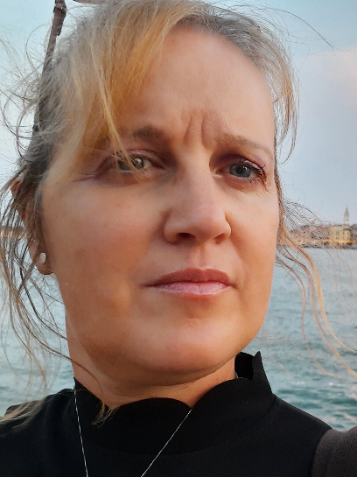
Chiara Ruaro, 50 anni
Vive a Venezia, laureata in Giurisprudenza. Incontra la malattia la prima volta nel 2006 che ritorna inaspettatamente nel 2020 con ridotte prospettive di vita. Il tempo diventa un momento di consapevolezza, di voglia di vivere. Le sue passioni sono la dragon boat che condivide con le sue compagne di regata, viaggiare, andare in moto e passare il tempo nel casolare di famiglia in campagna.

